CursorCursorCursorCursor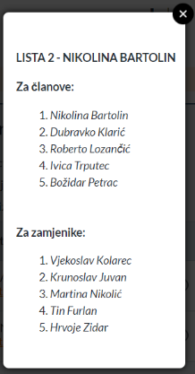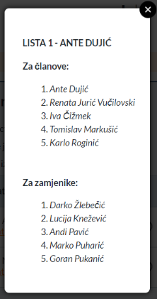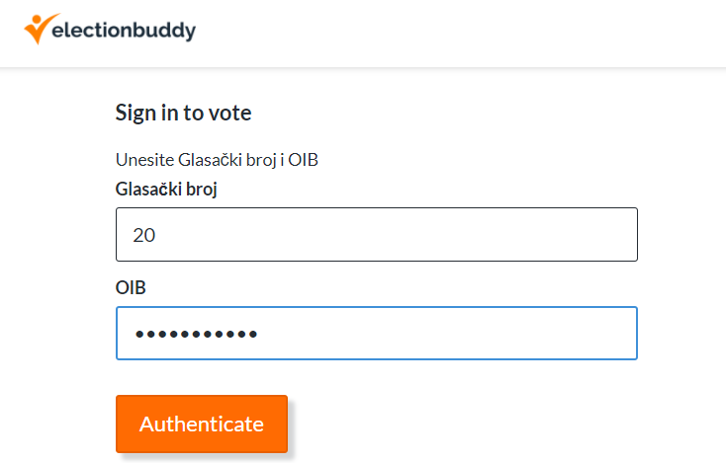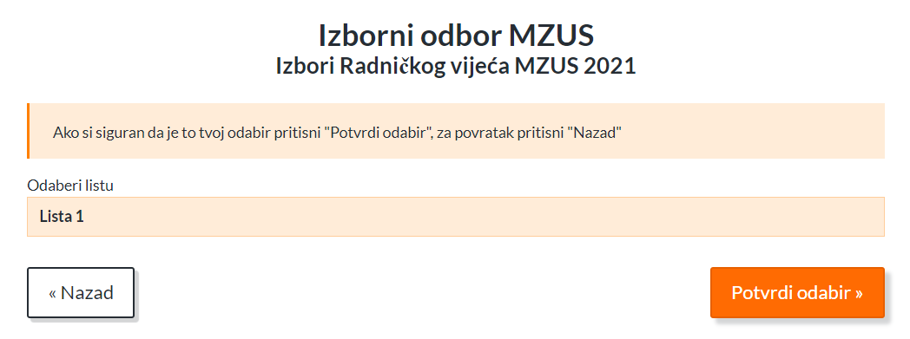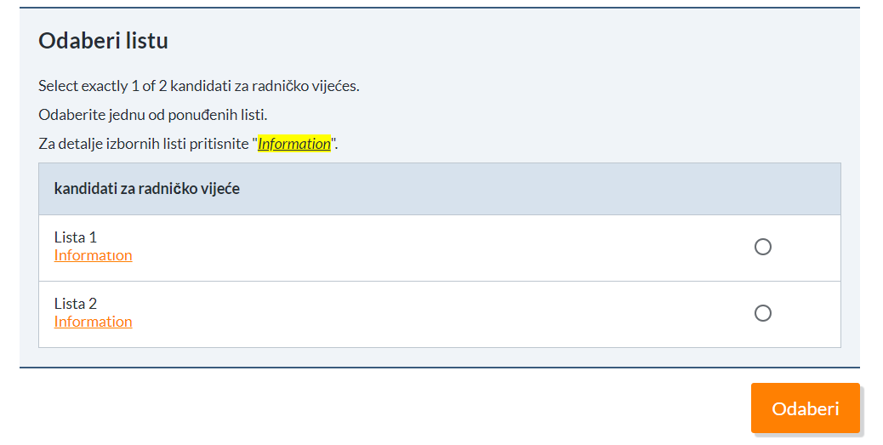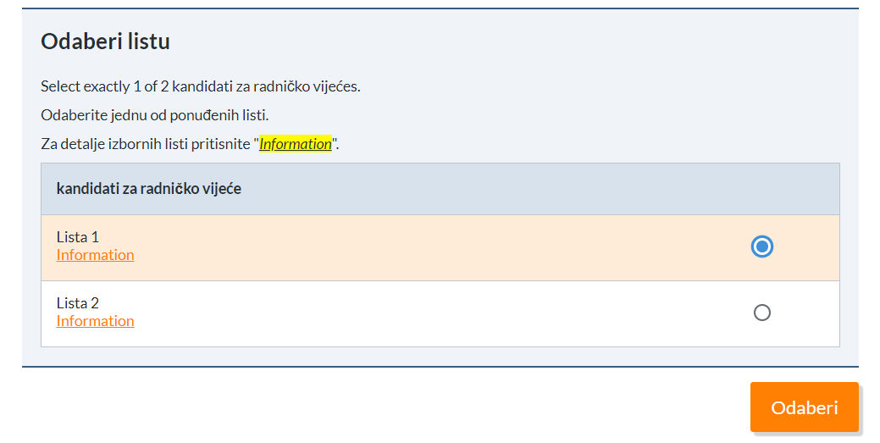

**Korak 1.**

Upišite Vaš Glasački broj i OIB, zatim pritisnite „Authenticate“

*- glasački broj je Vaš redni broj na biračkoj listi, poslan Vam je na e-mail i/ili SMS*

*- Biračku listu možete naći na biračkim mjestima*

**Upute za glasanje**

**Korak 3.**

Potvrdite odabir

*- kada ste odabrali željenu listu potvrdite svoj odabir pritiskom na gumb „Potvrdi odabir“*

*- ukoliko želite promijeniti svoj odabir pritisnite „Nazad“ za povratak na   
Korak 2.*

**Korak 2.**

Odaberite jednu od dvije ponuđene liste

*- za više informacija o izbornoj listi, odnosno za pregled kandidata koji zastupaju liste pritisnite „Information“*